**ΤΡΑΠΕΖΑ ΘΕΜΑΤΩΝ (2.1: Εξίσωση ευθείας)**

**14970 (ΘΕΜΑ 4)**

Δίνεται η ευθεία  (1).

α) Να βρείτε τις ευθείες που προκύπτουν όταν  και όταν . Κατόπιν να βρείτε το κοινό σημείο Μ των δυο ευθειών. (Μονάδες 7)

Έστω 

β) Να αποδείξετε ότι όλες οι ευθείες που προκύπτουν από την (1) για τις διάφορες τιμές του λ, διέρχονται από το Μ. (Μονάδες 5)

γ) Να βρείτε:

1. τα σημεία τομής Α, Β της ευθείας (1) με τους άξονες  και . (Μονάδες 6)
2. για ποιες τιμές του λ το εμβαδόν του τριγώνου ΟΑΒ είναι ίσο με . (Μονάδες 7)

**15027 (ΘΕΜΑ 2)**

Δίνονται τα σημεία Α(1,-1) και Β(3,5) όπως φαίνεται στο παρακάτω σχήμα.

α) Να βρείτε το συντελεστή διεύθυνσης της ευθείας ΑΒ. (Μονάδες 7)

β) Να βρείτε τις συντεταγμένες του μέσου Μ του τμήματος ΑΒ. (Μονάδες 8)

γ) Να βρείτε την εξίσωση της μεσοκαθέτου του τμήματος ΑΒ. (Μονάδες 10)

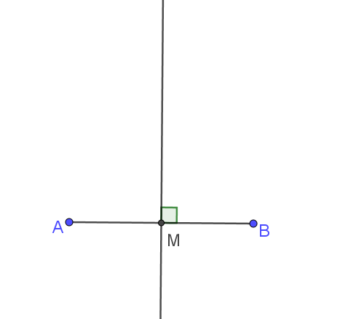

**15029 (ΘΕΜΑ 4)**

Στο παρακάτω σχήμα δίνονται τα σημεία .

α) Να βρείτε την εξίσωση της ευθείας  καθώς και τη γωνία  που σχηματίζει με τον άξονα .

(Μονάδες 6)

β) Να βρείτε την εξίσωση της ευθείας  καθώς και τη γωνία  που σχηματίζει με τον άξονα .

(Μονάδες 6)

γ) Να δείξετε ότι το τρίγωνο  είναι ορθογώνιο και ισοσκελές με . (Μονάδες 7)

δ) Να δείξετε ότι . (Μονάδες 6)

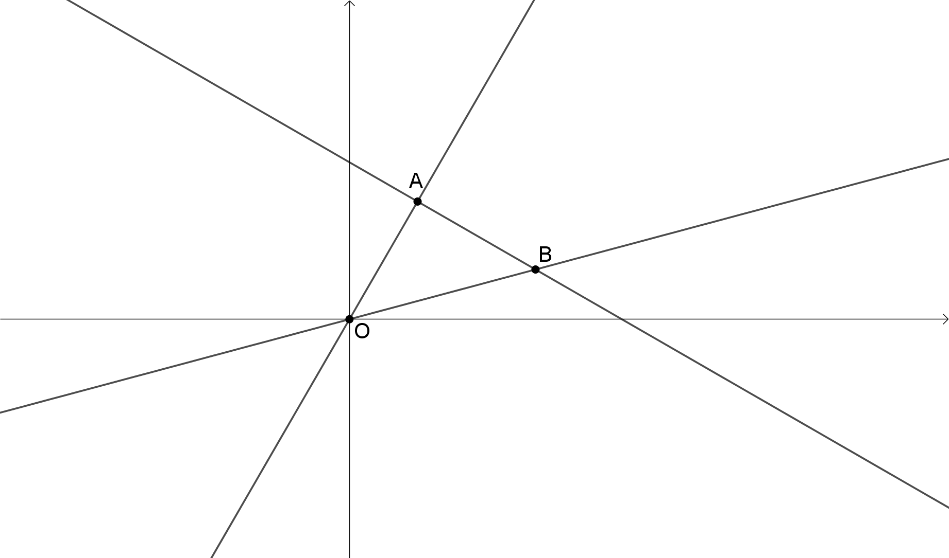

**15044 (ΘΕΜΑ 2)**

Δίνονται τα σημεία $Α(0,5)$ και $Β(6,-1)$.

α) i. Να βρείτε τον συντελεστή διεύθυνσης της ευθείας που διέρχεται από τα σημεία $Α \text{και }Β$. (Μονάδες 5)

ii.Να αποδείξετε ότι το μέσο του ευθύγραμμου τμήματος $ΑΒ$*,* είναι το σημείο $Μ\left(3,2\right).$ (Μονάδες 5)

β) Να βρείτε την εξίσωση της μεσοκάθετης ευθείας $(ε)$ του ευθύγραμμου τμήματος $ΑΒ$. (Μονάδες 15)

**15271 (ΘΕΜΑ 2)**

Δίνονται τα σημεία και .

α) Να βρείτε το συντελεστή διεύθυνσης της ευθείας που διέρχεται από τα Α, Β. (Μονάδες 8)

β) Να αποδείξετε ότι η ευθεία που διέρχεται από τα Α, Β έχει εξίσωση . (Μονάδες 7)

γ) Να αιτιολογήσετε γιατί το σημείο Γ δεν είναι πάνω στην ΑΒ. (Μονάδες 10)

**15275 (ΘΕΜΑ 4)**

Σε ορθοκανονικό σύστημα συντεταγμένων θεωρούμε το σημείο .

α) Μια ευθεία (ε) με συντελεστή διεύθυνσης λ διέρχεται από το Μ. Να βρείτε:

1. Την εξίσωση της. (Μονάδες 2)
2. Για ποιες τιμές του λ η ευθεία σχηματίζει τρίγωνο με τους άξονες. (Μονάδες 5)

β) Έστω ότι η ευθεία (ε) τέμνει τους άξονες  και στα σημεία Α, Β αντίστοιχα.

1. Να βρείτε, με τη βοήθεια του λ, τα μήκη των τμημάτων ΟΑ, ΟΒ. (Μονάδες 6)
2. Να βρείτε για ποιες τιμές του λ η ευθεία σχηματίζει με τους άξονες ισοσκελές τρίγωνο.

(Μονάδες 6)

1. Να υπολογίσετε, σε κάθε περίπτωση, το εμβαδόν του ισοσκελούς τριγώνου που σχηματίζεται.

(Μονάδες 6)

**15657 (ΘΕΜΑ 2)**

Δίνονται οι ευθείες:  και .

α) Να βρείτε το κοινό τους σημείο . (Μονάδες 12)

β) Να δείξετε ότι οι ευθείες  και  διέρχονται από το ίδιο σημείο. (Μονάδες 13)

**15658 (ΘΕΜΑ 4)**

Δίνονται τα διανύσματα  και  τα οποία έχουν κοινή αρχή το σημείο .

α) Να αποδείξετε ότι τα διανύσματα  και  είναι κάθετα. (Μονάδες 4)

β) Αν το σημείο  είναι το πέρας του διανύσματος ,  είναι το πέρας του διανύσματος  και  ένα τυχαίο σημείο της ευθείας ,

i. να δείξετε ότι οι συντεταγμένες των σημείων  και  είναι  και . (Μονάδες 5)

ii. να δείξετε ότι . (Μονάδες 6)

iii. να βρείτε τις συντεταγμένες του σημείου , αν ισχύει ότι το  είναι εσωτερικό σημείο του ευθύγραμμου τμήματος  και . (Μονάδες 10)

**16002 (ΘΕΜΑ 2)**

Σε τρίγωνο ΑΒΓ είναι  και . Αν το σημείο είναι το μέσο της ΒΓ, τότε:

α) Να αποδείξετε ότι . (Μονάδες 9)

β) Να βρείτε το μήκος της πλευράς ΒΓ. (Μονάδες 6)

γ) Να βρείτε την εξίσωση της ευθείας ΑΓ. (Μονάδες 10)

**16766 (ΘΕΜΑ 2)**

Δίνονται οι ευθείες (ε1) και (ε2) με εξισώσεις $\text{x}-\text{3}\text{y}=\text{4}$ και $\text{9}\text{x}+\text{3}\text{y}=\text{6}$ αντίστοιχα.

α) Να αποδείξετε ότι οι ευθείες (ε1) και (ε2) είναι κάθετες. (Μονάδες 8)

β) Να αποδείξετε ότι οι ευθείες (ε1) και (ε2) τέμνονται στο σημείο $\text{Α}\left(\text{1,}-\text{1}\right)$. (Μονάδες 8)

γ) Να βρεθεί η εξίσωση της ευθείας η οποία διέρχεται από το σημείο Α και είναι κάθετη στον άξονα x΄x.

(Μονάδες 9)

**17078 (ΘΕΜΑ 4)**

Δίνονται τα σημεία $Α\left(3, 2α\right), Β\left(4,α\right), Γ\left(α+1, 1-α\right)$ και $Δ(α, 1)$, με $α∈$.

α) Να αποδείξετε ότι:

1. Η ευθεία που διέρχεται από τα σημεία $Α$ και $Β$ έχει εξίσωση $y=-αx+5α$. (Μονάδες 6)
2. Τα σημεία $Γ$ και $Δ$ ανήκουν στην ευθεία $ΑΒ$ αν και μόνο αν $α=$ $\frac{5±\sqrt{21}}{2}$. (Μονάδες 7)
3. Το τετράπλευρο $ΑΒΓΔ$ είναι παραλληλόγραμμο όταν $α≠$ $\frac{5±\sqrt{21}}{2}$. (Μονάδες 7)

β) Θεωρήστε τον ισχυρισμό: «Υπάρχει πραγματικός αριθμός $α$ ώστε το τετράπλευρο $ΑΒΓΔ$ να είναι τετράγωνο.» Είναι αληθής ή ψευδής ο παραπάνω ισχυρισμός; Να αιτιολογήσετε την απάντησή σας.

(Μονάδες 5)

**18236 (ΘΕΜΑ 2)**

Σε τρίγωνο ΑΒΓ είναι  και . Αν οι πλευρές ΑΓ και ΒΓ βρίσκονται πάνω στις ευθείες και  αντίστοιχα, τότε:

α) Να αποδείξετε ότι . (Μονάδες 12)

β) Να βρείτε:

1. το συντελεστή διεύθυνσης της ευθείας ΑΓ (Μονάδες 6)
2. την εξίσωση του ύψους ΒΔ. (Μονάδες 7)

**18351 (ΘΕΜΑ 2)**

Δίνονται τα σημεία Α(-1,5), Β(3,3). Να υπολογίσετε:

α) Τις συντεταγμένες του μέσου Μ του τμήματος ΑΒ. (Μονάδες 8)

β) Τον συντελεστή διεύθυνσης της ευθείας ΑΒ. (Μονάδες 8)

γ) Την εξίσωση της μεσοκαθέτου (η) του τμήματος ΑΒ. (Μονάδες 9)

**18568 (ΘΕΜΑ 4)**

Δίνονται τα σημεία Α(2,4), Β(-1,0) και Γ(3,-2).

α) Να αποδείξετε ότι τα σημεία Α, Β, Γ αποτελούν κορυφές τριγώνου ΑΒΓ. (Μονάδες 04)

β) Αν η ευθεία ΑΒ τέμνει τον άξονα y’y σε ένα σημείο Δ και η ευθεία ΑΓ τέμνει τον άξονα x’x σε ένα σημείο Ε, τότε:

1. Να βρείτε τις συντεταγμένες των σημείων Δ και Ε. (Μονάδες 10)
2. Να αποδείξετε ότι $\vec{ΑΔ}$ = 2 $\vec{ΔΒ}$ και $\vec{ΑE}$ = 2 $\vec{EΓ}$. (Μονάδες 06)

γ) Να αποδείξετε ότι η ευθεία ΔΕ είναι παράλληλη της ΒΓ. (Μονάδες 05)

**20868 (ΘΕΜΑ 2)**

Στο παρακάτω σχήμα φαίνονται τα σημεία $Α\left(1,1\right), Β\left(3,2\right) \text{και} Γ$ μιας ευθείας $(ε)$.

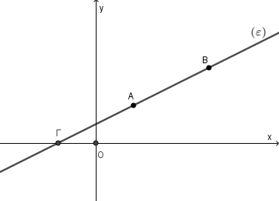

α) Να βρείτε την κλίση $λ$ της ευθείας $(ε)$. (Μονάδες 10)

β) Να αποδείξετε ότι η εξίσωση της ευθείας $(ε)$ είναι η $y=\frac{1}{2}x+\frac{1}{2}$. (Μονάδες 05)

γ) Να βρείτε τις συντεταγμένες του σημείου $Γ$, στο οποίο η ευθεία $(ε)$ τέμνει τον άξονα $x΄x$. (Μον. 10)

**21964 (ΘΕΜΑ 2)**

Δίνονται το σημείο Α(4,-2) και η ευθεία (ε1) με εξίσωση: x – y +2 = 0. Να βρείτε:

α) την ευθεία (ε2) που διέρχεται από το σημείο Α και είναι κάθετη στην ευθεία (ε1).

(Μονάδες 8)

β) το σημείο τομής Β, των ευθειών (ε1) και (ε2): y = -x + 2. (Μονάδες 8)

γ) το συμμετρικό Γ του σημείου Α, ως προς την ευθεία (ε1). (Μονάδες 9)

**21965 (ΘΕΜΑ 2)**

Δίνονται τα σημεία Α(2, -4) και Β(0, -2)

α) Να βρείτε το μέσο Μ του τμήματος ΑΒ. (Μονάδες 7)

β) Να βρείτε την εξίσωση της μεσοκαθέτου (ζ) του ευθύγραμμου τμήματος ΑΒ. (Μονάδες 8)

γ) Αν (ζ): y = x – 4 και (ε): y = 2·x-6, τότε να βρείτε το σημείο τομής των ευθειών (ζ) και (ε). (Μονάδες 10)

**22047 (ΘΕΜΑ 2)**

Δίνεται το τετράγωνο του σχήματος με κορυφές Α1, Α2, Α3, Α4. Έστω λ1, λ2, λ3, λ4  οι κλίσεις των ευθειών Α1Α2, Α2Α3, Α3Α4, Α4Α1 αντίστοιχα.

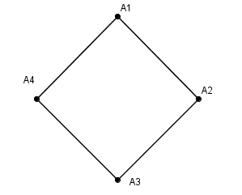

α) Να βρείτε όλα τα ζεύγη των παράλληλων πλευρών του τετραγώνου. Ποιά σχέση συνδέει τις κλίσεις κάθε δύο παράλληλων πλευρών; (Μονάδες 15)

β) Να αποδείξετε ότι: $\frac{λ_{1}}{λ_{3}}+\frac{λ_{2}}{λ_{4}}=2$. (Μονάδες 10)

**22049 (ΘΕΜΑ 2)**

Δίνεται το τετράγωνο του σχήματος με κορυφές Α1, Α2, Α3, Α4. Έστω λ1, λ2, λ3, λ4  οι κλίσεις των ευθειών Α1Α2, Α2Α3, Α3Α4, Α4Α1 αντίστοιχα.



α) Να βρείτε όλα τα ζεύγη των πλευρών του τετραγώνου που είναι κάθετες μεταξύ τους. Ποιά σχέση συνδέει τις κλίσεις κάθε δύο κάθετων πλευρών; (Μονάδες 15)

β) Να αποδείξετε ότι: $λ_{1}{∙λ}_{2}+λ_{2}∙λ_{3}+λ_{3}{∙λ}_{4}+λ_{4}{∙λ}_{1}=-4$. (Μονάδες 10)

**22065 (ΘΕΜΑ 4)**

Δίνονται τα σημεία $Α\left(0,0\right), Β\left(8,0\right), Γ\left(10,4\right), Δ(2,4)$. Τα σημεία $Μ$ και $Ν$ είναι τα μέσα των πλευρών $ΑΒ$ και $ΒΓ$ αντίστοιχα, ενώ $Κ$ και $Λ$ είναι τα σημεία που τέμνουν τα τμήματα $ΔΜ$ και $ΔΝ$ την διαγώνιο $ΑΓ$ αντίστοιχα, όπως φαίνεται στο σχήμα.

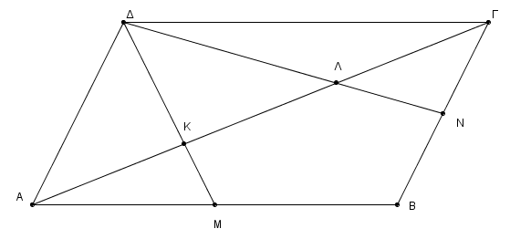

α) Να δείξετε ότι το τετράπλευρο $ΑΒΓΔ$ είναι παραλληλόγραμμο. (Μονάδες 5)

β) Να βρείτε τις συντεταγμένες των σημείων $Μ$ και $Ν$. (Μονάδες 5)

γ) Να βρείτε τις εξισώσεις των ευθειών $ΑΓ, ΔΜ, ΔΝ$ και στη συνέχεια τις συντεταγμένες των σημείων $Κ$ και $Λ.$ (Μονάδες 10)

δ) Να δείξετε ότι τα σημεία $Κ$ και $Λ$ τριχοτομούν την διαγώνιο $ΑΓ$, δηλαδή την χωρίζουν σε τρία ίσα τμήματα.

(Μονάδες 5)

**22071 (ΘΕΜΑ 2)**

Οι πλευρές ΑΒ και ΑΔ ενός παραλληλογράμμου ΑΒΓΔ έχουν εξισώσεις x+2y+1=0 και 2x+y+5=0 αντίστοιχα και το κέντρο του παραλληλογράμμου είναι το σημείο Κ(1,2).

α) Να αποδείξετε ότι:

1. Η κορυφή Α του παραλληλογράμμου έχει συντεταγμένες Α(-3, 1). (Μονάδες 08)
2. Η κορυφή Γ του παραλληλογράμμου έχει συντεταγμένες Γ(5, 3). (Μονάδες 07)

β) Να βρείτε τις εξισώσεις των άλλων δύο πλευρών του ΒΓ και ΓΔ. (Μονάδες 10)

**22173 (ΘΕΜΑ 2)**

Δίνεται το τετράγωνο ΑΒΓΟ με κορυφές τα σημεία Α(0,4), Β(4,4), Γ(4,0), Ο(0,0). Στην διαγώνιο ΑΓ παίρνουμε σημείο Ζ, τέτοιο ώστε $\vec{ΑΖ}$ = $\frac{3}{4}$ $\vec{ΑΓ}$. Επίσης, θεωρούμε το μέσο Δ της ΒΓ.

α) Να βρείτε:

1. Τις συντεταγμένες του σημείου Δ. (Μονάδες 07)
2. Τις συντεταγμένες του σημείου Ζ. (Μονάδες 09)

β) Αν το σημείο Δ είναι το (4,2) και το σημείο Ζ το (3,1), να αποδείξετε ότι η ευθεία ΖΔ είναι κάθετη στην ευθεία ΑΓ. (Μονάδες 09)

